ARBEIDSPLAN 8C

Veke 18 28.april – 30.april (Periode 6, v2)

### Lagkapteinar: Eivind og Tiia

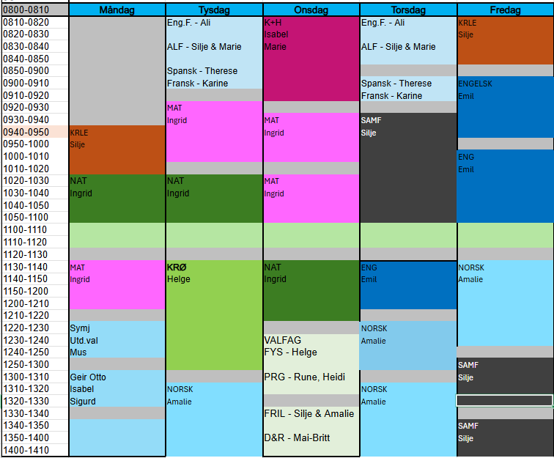

|  |
| --- |
| **PERIODE 6: Sjå det gode i deg sjølv**  ***VER GREI, SEI HEI!***  **Hugs denne veka:**   * 8C har lunsjtillaging * Måndag: friluftslivgjengen skal rydde i Ronja rett etter skuleslutt * Onsdag. Fagdag i norsk * Torsdag: 1.mai – FRI * Fredag: FRI   **Hugs neste veke:**   * 8C har lunsjtillaging * Språkprøve fransk og spansk   Viktige hendingar framover:  V19: Språkprøve i spansk og fransk  V20: Torsdag Fagdag engelsk (15.mai)  V21: Leirskule (19.-23.mai)  V22: Fagdag matematikk (27.mai)  Ingrid Møgster  [ingrid.mogster@austevoll.kommune.no](mailto:ingrid.mogster@austevoll.kommune.no) |

|  |  |  |  |
| --- | --- | --- | --- |
| **PERIODE 1: «EIN GOD START»** | | | |
| **FAG** | **Mål: Du skal kunne** | **FAG** | **Mål: Du skal kunne** |
| LÆRESTRATEGI |  | FRANSK | Kunne presentere seg skriftleg på fransk |
| NORSK | Øving til fagdag Norsk | SAMFUNNSFAG |  |
| MATEMATIKK |  | KRLE |  |
| ENGELSK | Learn to write a movie review. | NATURFAG |  |
| SPANSK | Fortelje om fritid | KROPPSØVING/  SYMJING |  |
| ENGELSK FORDJ. | **Eng.F: Animals** | ARBEIDSLIVSF. | * undersøke behov for varer og tjenester på skolen og i lokalsamfunnet * planlegge praktiske og yrkesrettede arbeidsoppdrag * produsere og levere varer og tjenester etter kvalitetskrav * bruke fagbegreper, arbeidsmetoder, verktøy, materialer og teknologi tilpasset arbeidsoppdrag og begrunne valg * samarbeide, fremme forslag og delta i beslutninger i et arbeidsfellesskap * ivareta bærekraftige prinsipper i alle deler av arbeidsoppdraget * beskrive og vurdere risiko, og følge etiske retningslinjer og arbeidslivets regler i arbeidsoppdraget * vurdere sin egen og gruppens arbeidsinnsats, arbeidsprosess og arbeidsoppdragets resultat |
| Kunst og handverk |  | VALGFAG |  |

|  |  |  |
| --- | --- | --- |
| **Dag** | **Heimearbeid** | **På skulen** |
| **Måndag** |  |  |
|  |  |  |
| KRLE | Går gjennom prøven me hadde om islam. Ser ein episode om jødedommen. |
| MATEMATIKK |  |
| NATURFAG |  |
| UTD.VAL |  |
| **Tysdag** |  |  |
| ARBEIDSLIVSFAG |  | Me jobbar vidare med oppgåva om lokal bedrift. |
| ENGELSK FORDJUPING |  | **Animals**  What is your favourite animal?  Reflect over why you like this animal. |
| FRANSK |  | Me arbeider mot prøve neste torsdag. |
| SPANSK |  | Øve til prøven neste veke –jobbe i arbeidshefte |
| MATEMATIKK |  | Me må arbeida meir med å sjå samanheng med funksjonen til ei rett linje og korleis grafen ser ut. |
| NATURFAG |  |  |
| KROPPSØVING |  |  |
| NORSK |  | Førebuing til fagdag i Norsk. De får utdelt ein tekst som de skal lese høgt i klassen. Denne er og viktig at de har med heim for å lese på og har den med på tentamen i morgon. De får spørsmål knytt til denne teksten. |
| **Onsdag** |  |  |
| KUNST & HANDVERK | Førebu deg til fagdag i norsk. | Halvdags norsk! |
| MATEMATIKK |
| NATURFAG |
| DESIGN OG REDESIGN |
| PROGRAMMERING |
| FYSISK AKTIVITET OG HELSE |
| FRILUFTSLIV |
| **Torsdag** |  |  |
| ARBEIDSLIVSFAG |  | FRI |
| ENGELSK FORDJUPING |  |
| FRANSK |  |
| SPANSK |  |
| SAMFUNNSFAG |  |
| ENGELSK |  |
| NORSK |  |
| NORSK |  |
| **Fredag** |  |  |
| ENGELSK |  | FRI |
| KRLE |  |
| NORSK |  |
| SAMFUNNFAG |  |